Лекция 3
Тема лекции Типология организационной культуры. Ч. 1

- Сильные и слабые культуры.
- Динамические и статические культуры.
- Активные и пассивные культуры.
- Целенаправленные и неориентированные культуры.
- Экстравертные и интравертные культуры.
- Открытые и закрытые культуры.

Существенные различия строения и внутреннего функционирования разных организационных культур предопределяют разнообразие этих культур с точки зрения характеристик их внешнего состояния, возможных форм и направлений поведения в мегакультуре, взаимоотношений с другими одноуровневыми культурами, особенностей самого субъекта организационно-культурного процесса. Можно дать следующую классификацию организационных культур, в которой все это разнообразие будет сведено к нескольким наиболее характерным типам (рис. 1).
1. Сильные и слабые. Сила культуры определяется:
- "толщиной культуры" (количеством важных предположений, множеством уровней веры и ценностей);
- степенью разделяемости культуры членами организации;
- ясностью приоритетов культуры.

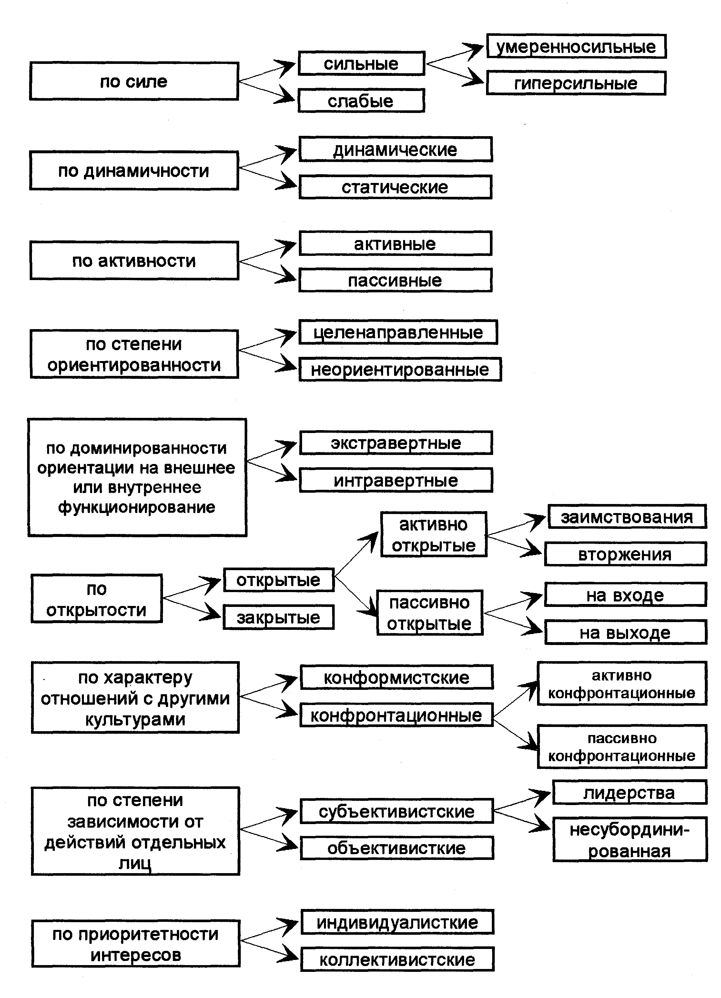
Рис. 1. Типология организационной культуры

Сильная культура оказывает существенное формирующее влияние на своих членов, возникает большая приверженность организации. Члены организации не только устремлены к реализации миссии и целей организации, но и едины в представлениях, каким образом это осуществить. Единая для всех смысловая основа культуры, единые ценности, нормы поведения и ориентиры деятельности охватывают все основные сферы функционирования организации. Сильная культура внутренне не противоречива, а ориентация членов организации однозначна. Люди знают, как надо себя вести, и не испытывают по этому поводу чувства неопределенности.
Для слабой культуры, напротив, характерно отсутствие четких установок и единой программы деятельности. У членов организации нет общих ценностных приоритетов, норм поведения и ориентиров. Взаимоотношения между отдельными составляющими организационной культуры отличаются внутренней противоречивостью. Субкультуры приобретают большую самостоятельность и автономность функционирования. Заметим, что почти всегда к слабым относятся культуры фиктивных деклараций.
Естественно, что слабая культура не способствует эффективной реализации миссии и целей организации. Однако и чрезмерно сильная культура может создавать препятствия на пути развития организации. Она более консервативна и менее склонна к принятию различных новаций. Поэтому в организации лучше иметь умеренно сильную культуру.
2. Динамические и статические. К динамическим относятся культуры, способные к быстрым и существенным изменениям. Они максимально приближены к действительности и в зависимости от изменений происходящих в ней, также быстро меняют формы, методы, способы и ориентиры организационной деятельности. Причем исходный импульс этих изменений может быть как внутренним, так и внешним. Например, учреждение может быстро реагировать на предписания и указания вышестоящей организации. Динамические культуры способны быстро набирать знания и легко осваивать новые средства и предметы материальной культуры.
Статические культуры основаны на жестких поведенческих нормативах, силе традиций, неизменных образах, привычных представлениях об окружающей действительности. База знаний и предметов материальной культуры изменяется медленно.
Динамические культуры могут быть и сильными, и довольно слабыми. Но обычно они жизнеспособны, так как отличаются гибкостью и быстротой реакции на окружающие изменения. Жизнеспособной и целесообразной (с точки зрения реализации миссии организации) может быть и статическая культура. Это возможно в тех условиях, когда статична сама окружающая действительность (что характерно для застойных периодов развития общества). Тогда можно говорить о сильной и статической культуре. Такой, например, была культура ремесленных мастерских средневековья.
В современных условиях статическая культура может быть сильной в тех организациях, которые не имеют тесной связи с динамичным рыночным сектором экономики (например, в госучреждениях). Однако у организаций, непосредственно функционирующих на рынке, статическая культура может быть только слабой. В условиях постоянно изменяющейся внешней ситуации она не способна создать единые для всех членов организации ясные и непротиворечивые ориентиры организационной деятельности.
3. Активные и пассивные. Статические культуры apriori являются пассивными. Но не все динамические культуры активны. Активность - это способность не просто к динамике, а к внутренне обусловленной динамике, когда импульс изменения организационной культуры заключается в ней самой. Если же динамичность культуры обусловлена только внешними импульсами, то это пассивная культура.
Активные культуры - это сильные культуры. Для того чтобы четко реагировать на изменение ситуации, им не требуется обязательное внешнее воздействие. Гибко действовать, обеспечивая лучший вариант реализации миссии организации, позволяют им внутренние возможности. Сила активной культуры – в совершенстве ее собственной внутренней организации.
Пассивные культуры могут быть как сильными, так и слабыми. Причем в условиях динамично изменяющейся внешней среды сильными среди них могут быть только пассивно-динамичные культуры.
4. Целенаправленные и неориентированные. Целенаправленная культура предполагает четкую ориентацию организации и ее отдельных членов на достижение миссии и целей организации. Субкультуры организации имеют единую целевую направленность, а действия подсистем организации полностью скоординированы. Целенаправленная культура ценит, главным образом, не процесс деятельности, а полученный результат. Весь комплекс организационных методов и средств подчинен принципу целесообразности: результат должен быть достигнут наиболее рациональным путем при минимальных затратах времени. Целенаправленные культуры обычно являются культурами реальных деклараций.
В неориентированной культуре отсутствует четкая направленность функционирования организации. У организации есть своя миссия, но нет эффективного обеспечения ее реализации. Это может определяться как расплывчатостью или даже нереалистичностью самой миссии, так и несовершенством соответствующих организационных методов и средств, нескоординированностью и рассогласованностью действий подсистем и отдельных членов организации. Неориентированная культура ценит, главным образом, не результат, а сам процесс деятельности, характер поведения, отношения и статус членов организации. В такой культуре время не является большой ценностью. Неориентированная культура может быть динамичной и активной, но при этом для нее будет характерна разнонаправленность действий, во-первых, разных подсистем, во-вторых, культуры организации в целом по фазам цикла функционирования (сначала приближение к цели, затем удаление от нее и т.д.). Довольно часто неориентированная культура является культурой фиктивных деклараций.
5. Экстравертные и интравертные. Экстравертные культуры - это культуры, обращенные вовне, в мегакультуру, к другим культурам, и характерны для организаций, миссия которых находится в области внешнего функционирования. Поиск смысла данной культуры также обращен вовне, в сферу существования ее как составной части мегакультуры. Ценность организационных средств, форм, методов определяется не только тем, насколько они соответствуют миссии данной организации, но и тем, насколько они целесообразны и рациональны с позиций реализации миссий других организаций. Поэтому отличительным признаком экстравертных культур является универсализм - возможность использования тех или иных организационных средств и методов в различных культурах.
Формирование и развитие экстравертных культур идет на основе общего и поэлементного сопоставления с другими культурами. Устанавливаются, фиксируются и закрепляются преимущества данной культуры. Выявляются элементы более слабые, чем в других организационных культурах. Опыт последних активно усваивается экстравертными культурами, обеспечивая постоянное обогащение их содержания.
Интравертные культуры - это культуры, обращенные внутрь самих себя. Они характерны для организаций, миссия которых находится в области внутреннего функционирования. Установление смысла интравертной культуры связано с выявлением специфики организации. Организационные ценности, нормы поведения и ориентиры деятельности формируются с позиций их целесообразности и рациональности для реализации миссии именно данной организации. При этом обращение к другим культурам – минимально. В основе интравертных культур закреплен принцип самодостаточности. Культура реализует внутренние цели организации. Все необходимое для этого она имеет в своем арсенале или в случае необходимости может выработать сама.
Очевидно, что экстравертные культуры в силу своей гибкости, быстрого и более адекватного реагирования на внешние изменения обычно более активны, более динамичны и более сильны, чем интравертные. Однако это скорее относится к умеренно экстравертным культурам. Культуры же, отличающиеся высокой степенью экстравертности, могут быть не только сильными, но и слабыми. Такими являются культуры большой внешней зависимости, например культуры государственных предприятий в условиях административно-командной экономики с жестким централизованным регулированием. В свою очередь, интравертные культуры также могут быть не только слабыми, но и сильными. Более того, гиперсильные культуры, как правило, интравертны. В определенных ситуациях интравертность позволяет обеспечить сохранность культуры и самой организации, например в условиях кризиса в обществе.
Интравертная культура может быть жизнеспособной и сильной в течение длительного периода времени только в статической контактной среде. В динамической среде это невозможно. Изменяющиеся условия требуют изменения способов и методов реализации миссии организации. Но, поскольку интравертная культура слабо реагирует на внешние изменения, противоречия между требованиями реальности и возможностями культуры постепенно накапливаются. Когда противоречие достигнет максимума, может произойти разрушение культуры.
6. Открытые и закрытые. Открытыми являются культуры, обладающие способностью осуществлять культурный обмен. Закрытыми – те, которые такой способностью не обладают. Естественно, можно говорить только об относительной закрытости культуры, так как никакая культура не может быть абсолютно изолирована от других окружающих ее культур. Относительна и открытость культуры. Полная открытость невозможна, так как это будет означать растворение культуры в мегакультуре. Степень, формы и области открытости у разных признанных открытыми культур могут существенно различаться.
Открытость на входе и открытость на выходе. Открытость на входе означает способность культуры к приему и освоению достояния других культур. Открытость на выходе - это способность культуры к передаче своего культурного достояния другим культурам. Культуры могут быть открытыми только на входе и закрытыми на выходе или открытыми как на входе, так и на выходе. Закрытость организационной культуры на выходе в той или иной степени характерна для многих организаций. Например, она свойственна практически всем предприятиям, активно функционирующим в рыночном секторе экономики. В высшей степени это характерно для организации (формальных и неформальных), осуществляющих тайную деятельность: спецслужб, преступных группировок, некоторых религиозных сект, хозяйственных и общественных организаций, реализующих скрытые от общества цели, а также фирм, осуществляющих очень рискованные коммерческие проекты. Все они стремятся минимизировать исходящую информацию не только о своей практической деятельности, но и о средствах, формах и методах ее осуществления.
Открытость разных подсистем организационной культуры. Разные подсистемы обладают разной степенью открытости. Во многих культурах закрытой на входе является область смыслов и ценностей. Тем самым эти культуры обеспечивают защиту своих основ. При этом допускается и поддерживается распространение в мегакультуре собственных смыслов и ценностей. Это важно, например, как для крупных фирм, так и для государств, поскольку культурная экспансия, как правило, способствует экспансии экономической и политической.
Подсистема знаний, напротив, обычно открыта на входе, но в большинстве культур в той или иной степени закрыта на выходе. Так, на предприятиях значительная часть технической, организационной, экономической информации является коммерческой тайной. Больше ограничений на входе, чем подсистема знаний, имеет вещественная подсистема организационной культуры. Устанавливаются пределы допустимости использования отдельных ее компонентов по определенным параметрам (степень безопасности для работника и для среды, уровень комфортности, сочетаемость с остальными элементами материального оснащения и т.п.).
Активная открытость и пассивная открытость. Активно открытые культуры - это культуры заимствования. Одной из форм такого заимствования является промышленный шпионаж. Культуры, активно открытые на выходе, - это культуры вторжения (например, западная организационная культура в развивающихся странах).
Все активно открытые культуры являются одновременно и пассивно открытыми. Обратного соответствия, естественно, может и не быть. Пассивно открытые культуры - это, по существу, культуры допуска. Культуры, пассивно открытые на входе, допускают внесение в себя элементов чужой культуры. Культура-контрагент при этом должна быть культурой вторжения. Культуры, пассивно открытые на выходе, дающие допуск к использованию своего культурного достояния представителям других культур, имеют в качестве контрагентов культуры заимствования.
Активно открытые культуры являются динамичными, сильными и, как правило, экстравертными. Пассивно открытые культуры могут быть и интравертными, и экстравертными. Причем в последнем случае они, хотя и динамичны, но довольно слабы. Напротив, пассивно открытые интравертные культуры, так же, как и закрытые культуры, хотя и являются, как правило, статическими, но могут быть не только слабыми, но даже и гиперсильными (культуры родов, каст, сект и т.п.).

Список рекомендованной литературы
Основная литература
- Теория организация: Учеб. / Под ред. В.Г. Алиева. М.: Экономика, 2005.
- Куликов В. И. Регулирование производственной активности организации. М.: Наука, 2004.
- Виханский О.С., Наумов А.И. Менеджмент. М.: Экономистъ, 2006.
Дополнительная литература

- Организационная культура. / Под. ред. Шаталовой Н.И. М. : Экзамен, 2006.
- Основы менеджмента / Под ред. А.А. Радугина. М.: Центр, 1998.
- Смирнов Э.А. Основы теории организации. М.: Аудит, 1998.
- Соломанидина Т.О. Организационная культура компании. М.: ИНФРА-М, 2007.

